各項次測試佐證

DM00 系統儀表板

DM00 第 1 項
欄位 | 內容
測試內容 | 以具編輯者角色之帳號登入，主頁應出現「DM 文件概況」，上方為四類文件數與總計，下方為「最新更新公告」。
實際結果 | 示範編輯者主頁出現「DM 文件概況」：上方為標準作業程序 15、系統操作手冊 1、訓練教材 13、其他 13 四類文件數與總計 42 份，下方為「最新更新公告」
判定 | 通過

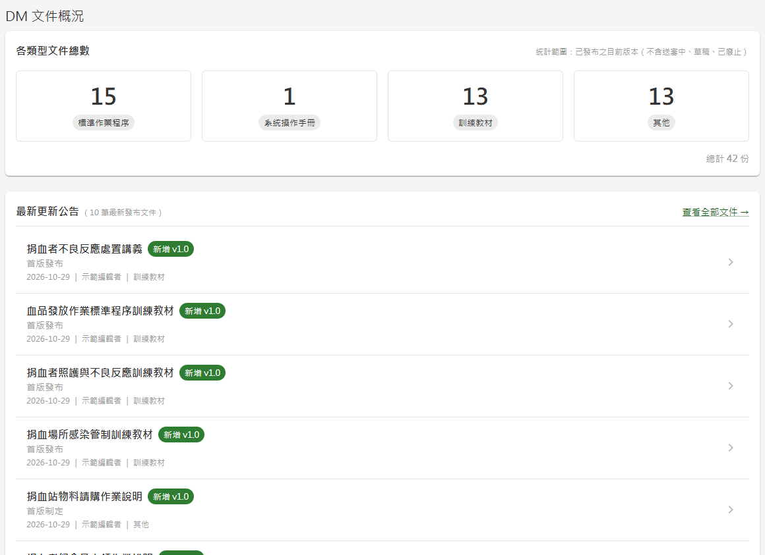
圖 1 DM00 第 1 項

DM00 第 2 項
欄位 | 內容
測試內容 | 新文件經審核者核准發布後回主頁，該分類數字與總計應各加一，公告最上方出現該文件並標示「新增」加版本號。
實際結果 | 「ZT佐證-文件A」（分類其他）核准發布後回主頁：「其他」由 13 變 14、總計由 42 變 43 份，公告最上方為該文件並標示「新增 v1.0」
判定 | 通過

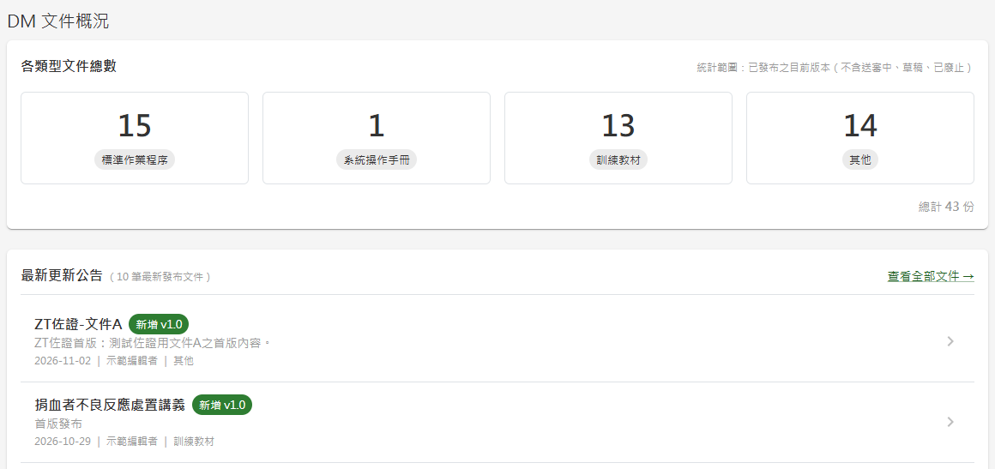
圖 2 DM00 第 2 項

DM00 第 6 項
欄位 | 內容
測試內容 | 按公告中的任一列，應進入該文件之文件詳細頁；按「查看全部文件 →」應進入 DM01 文件庫。
實際結果 | 按公告中「ZT佐證-文件A」一列，進入該文件的文件詳細頁；按「查看全部文件 →」進入 DM01 文件庫
判定 | 通過

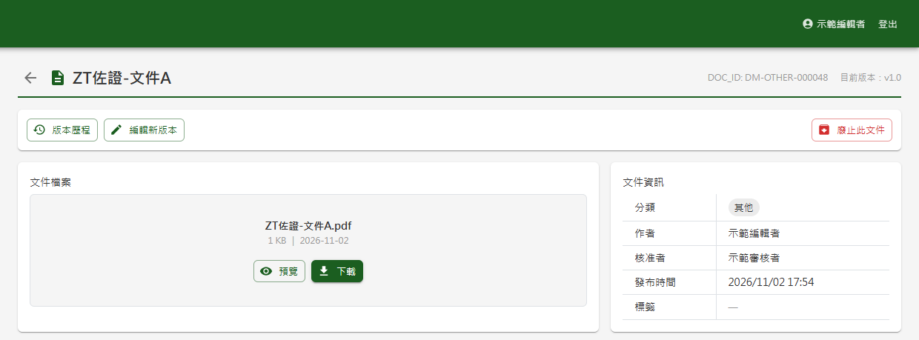
圖 3 DM00 第 6 項（第 1 張，共 2 張）
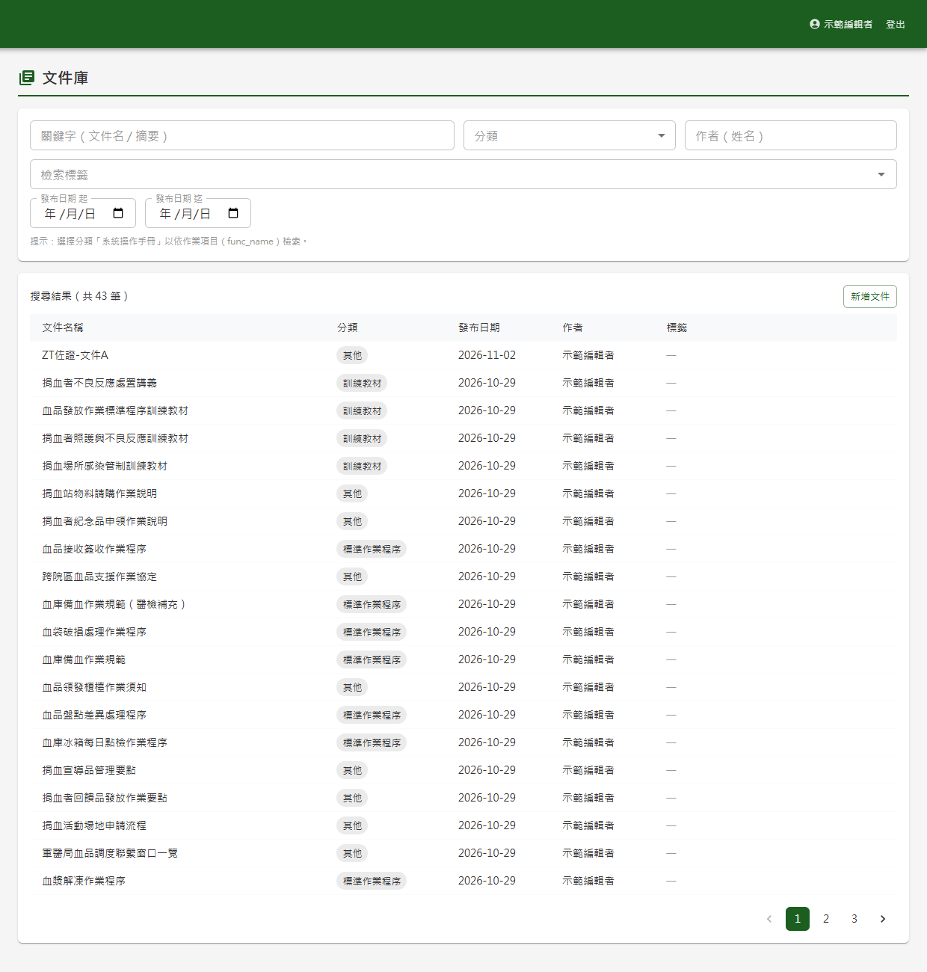
圖 4 DM00 第 6 項（第 2 張，共 2 張）

DM01 文件庫

DM01 第 1 項
欄位 | 內容
測試內容 | 以具編輯者角色之帳號進入文件庫、不設任何條件，清單應列出全部已發布文件；首版存為草稿、以及首版已送審尚未核准之文件，皆不應出現。
實際結果 | 文件 A、B 送審中尚未核准時，以關鍵字「ZT佐證」查詢文件庫結果為 0 筆，送審中文件不出現；示範編輯者不設條件，文件庫列出全部已發布文件共 43 筆；已核准的 ZT佐證-文件A 列於最上方，被退回回到草稿的 ZT佐證-文件B 不在清單中
判定 | 通過

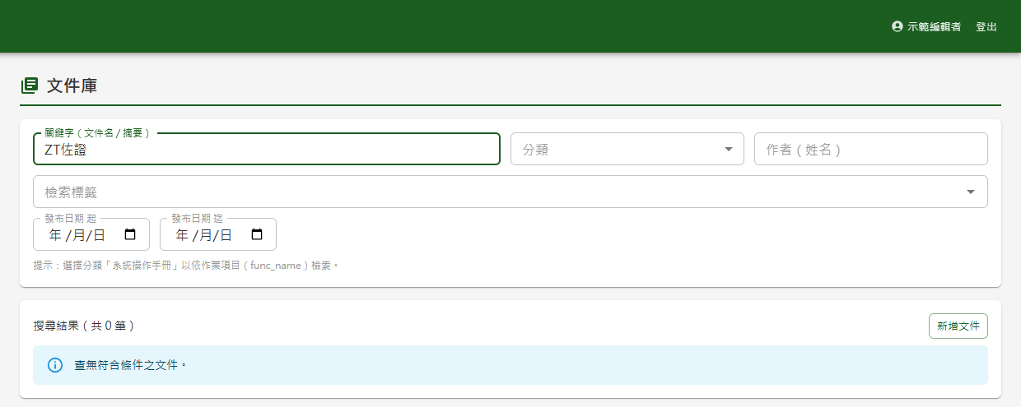
圖 5 DM01 第 1 項（第 1 張，共 2 張）
圖 6 DM01 第 1 項（第 2 張，共 2 張）

DM01 第 3 項
欄位 | 內容
測試內容 | 以僅具閱覽者角色、未被授予任何可見對象之帳號登入，應只看得到可見對象為「全單位＋全體」之文件；其餘可見對象之文件與訓練教材皆不應出現。
實際結果 | 僅具閱覽者角色、未被授予任何可見對象的示範學員，文件庫共 19 筆，皆為可見對象「全單位＋全體」之文件，清單中無訓練教材；同一帳號以「ZT佐證」查詢為 0 筆：可見對象為「國防部軍醫局＋護理師」的 ZT佐證-文件A 不會出現
判定 | 通過

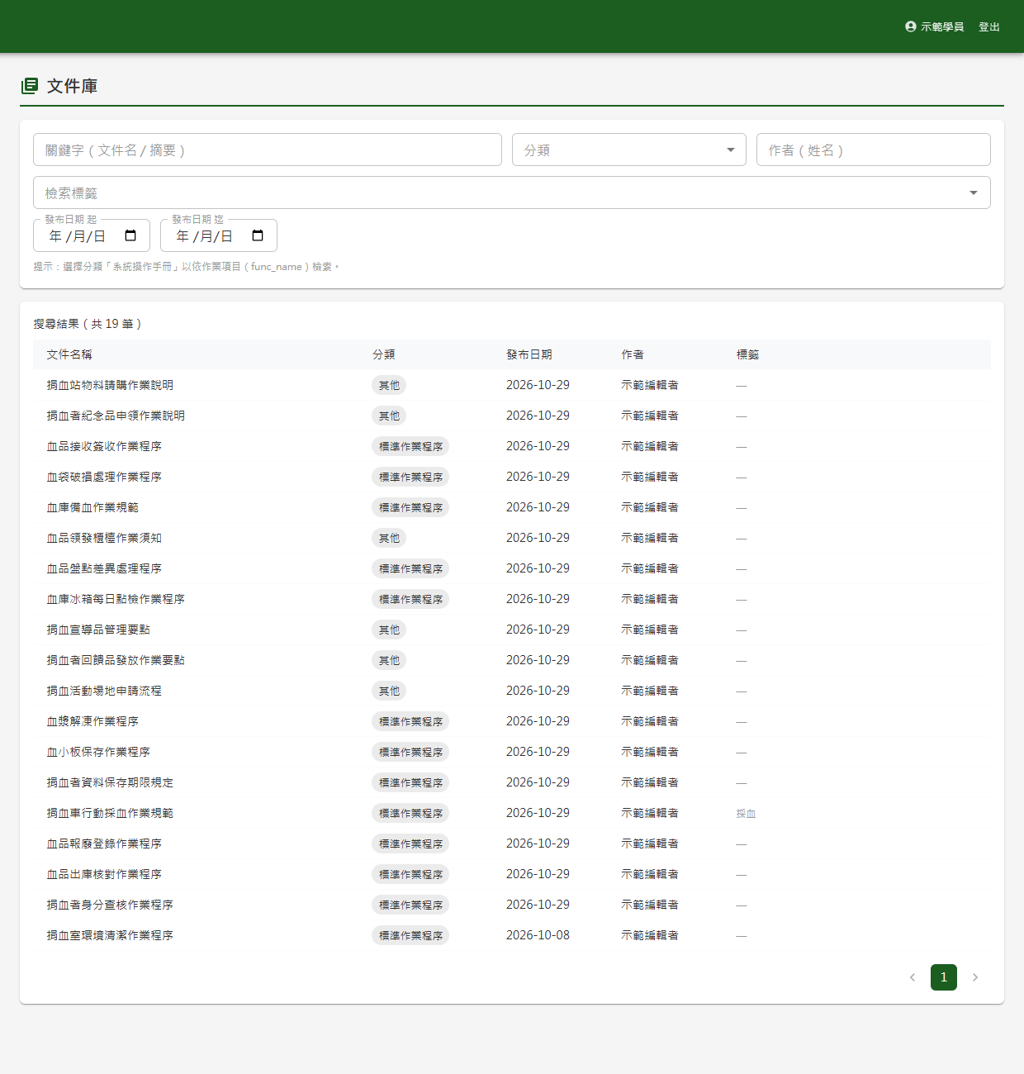
圖 7 DM01 第 3 項（第 1 張，共 2 張）
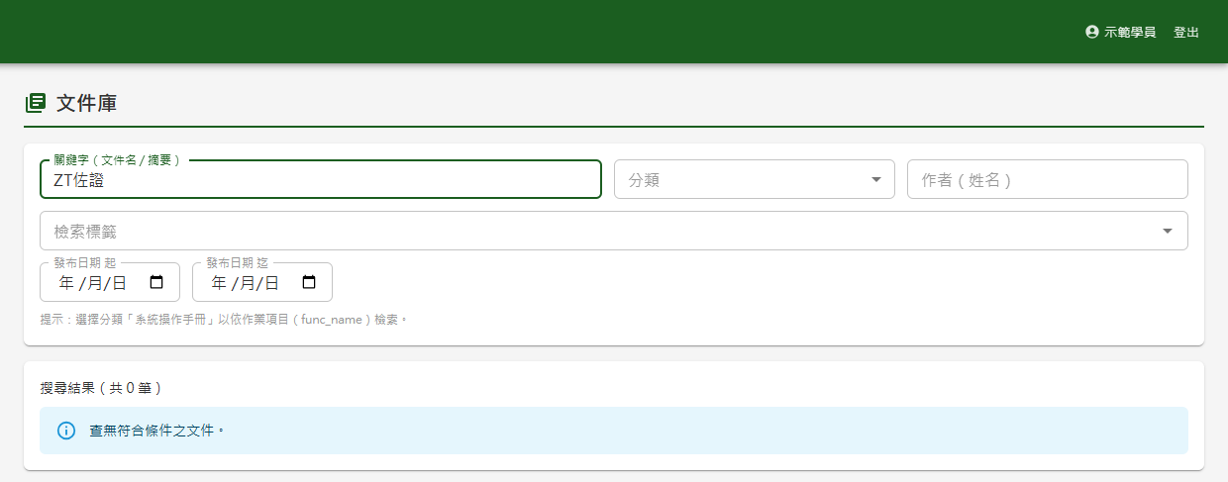
圖 8 DM01 第 3 項（第 2 張，共 2 張）

DM01 第 5 項
欄位 | 內容
測試內容 | 以「關鍵字（文件名 / 摘要）」「作者（姓名）」「分類」「檢索標籤」「發布日期 起、迄」任一條件或組合查詢（輸入或選取後不必按任何按鈕，清單即自動更新），清單應只列出符合條件的文件。
實際結果 | 輸入關鍵字「ZT佐證」、作者「示範編輯者」並選分類「其他」後，未按任何按鈕清單即自動更新，只列出符合的 ZT佐證-文件A 共 1 筆
判定 | 通過

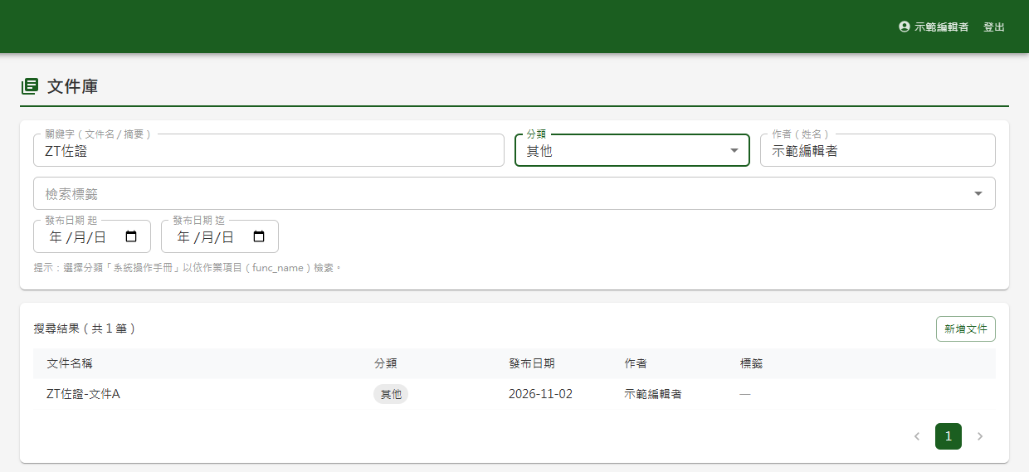
圖 9 DM01 第 5 項

DM01 第 7 項
欄位 | 內容
測試內容 | 於「分類」選「系統操作手冊」，下方應出現「關聯作業項目（func_name）」下拉；選一個已有已發布手冊之作業項目，應只列出該作業項目的手冊，且其文件名稱下方標示該作業項目（「代碼 — 名稱」）；再將「分類」改選其他分類，該下拉應隱藏且已選的作業項目一併清除。
實際結果 | 分類選「系統操作手冊」後出現「關聯作業項目（func_name）」下拉，選「BC01 — 捐血登錄」後只列出該作業項目的手冊，文件名稱下方標示「BC01 — 捐血登錄」；分類改選「其他」後，「關聯作業項目」下拉隱藏，已選的作業項目一併清除
判定 | 通過

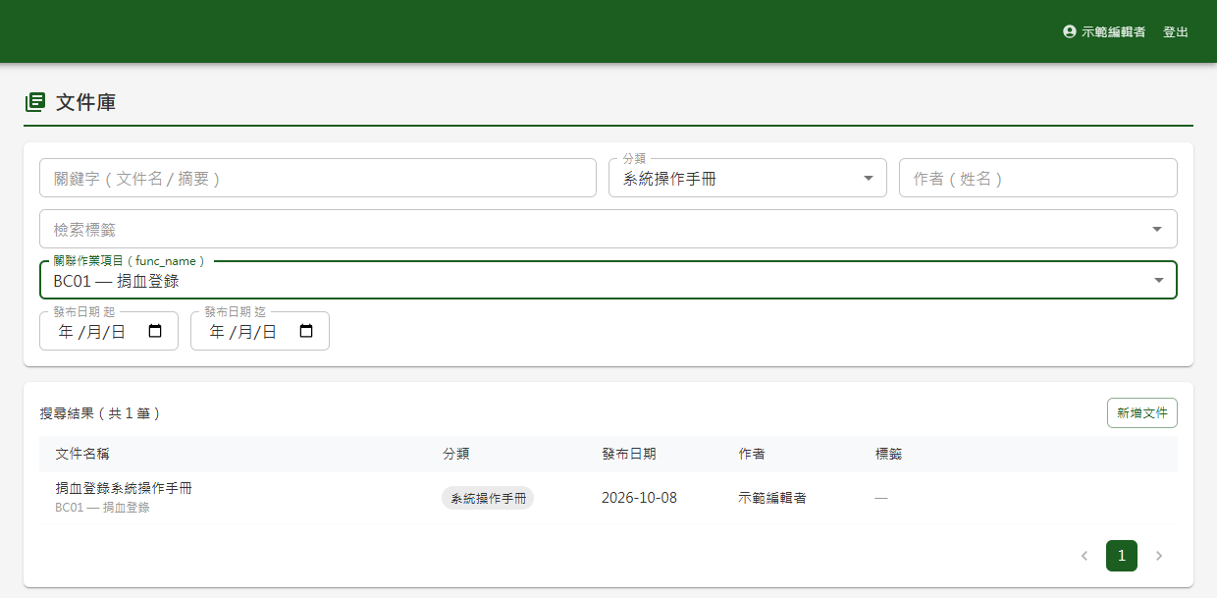
圖 10 DM01 第 7 項（第 1 張，共 2 張）
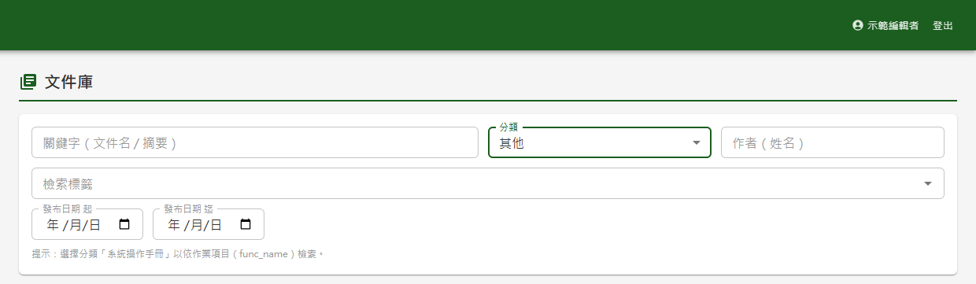
圖 11 DM01 第 7 項（第 2 張，共 2 張）

DM02 簽核中心

DM02 第 1 項
欄位 | 內容
測試內容 | 以其中一位審核者進入簽核中心，「待簽核」不應出現指派給另一位審核者之項目；再以該另一位審核者登入，該項目應出現在其「待簽核」。
實際結果 | 示範審核者的「待簽核」清單列出指派給本人的 10 筆送審，含示範編輯者剛送出的 ZT佐證-文件A、ZT佐證-文件B
判定 | 通過

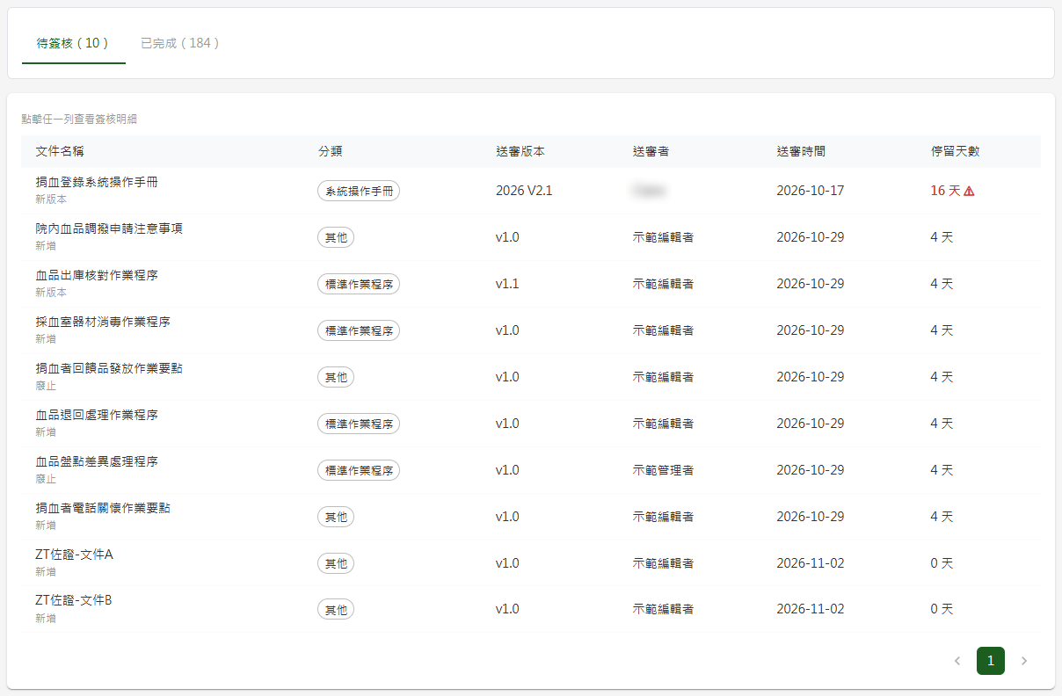
圖 12 DM02 第 1 項

DM02 第 4 項
欄位 | 內容
測試內容 | 點一筆新增類送審之列，下方應展開簽核明細，顯示該文件之可見對象與檢索標籤，以及「變更摘要」欄中撰寫者填寫之首版摘要，按「下載」可取得送審檔案；點一筆新版本類送審之列，檔案區應並列目前發布版與待審新版，兩者皆可下載；點一筆廢止類送審之列，變更摘要應顯示申請人填寫之廢止原因，且可「下載廢止附件」。
實際結果 | 點 ZT佐證-文件A 一列後下方展開簽核明細，顯示可見對象「國防部軍醫局＋護理師」、檢索標籤，「變更摘要」欄為撰寫者填寫的首版摘要，送審檔案可「下載」
判定 | 通過

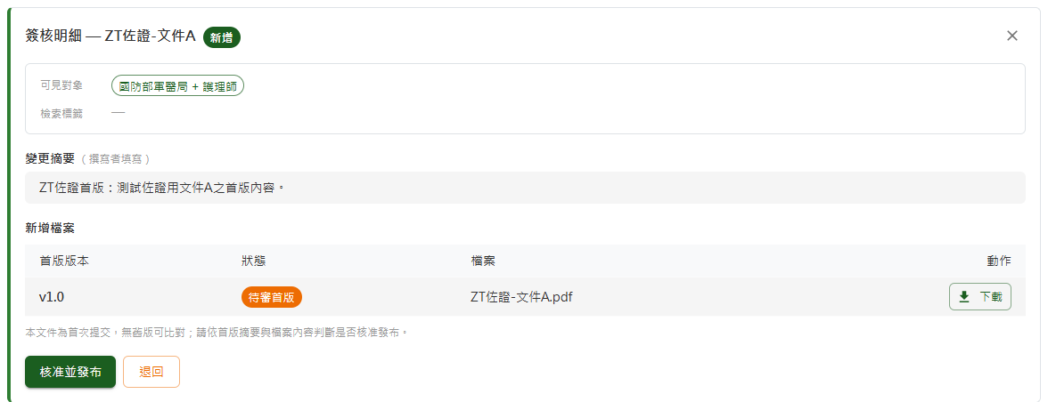
圖 13 DM02 第 4 項

DM02 第 5 項
欄位 | 內容
測試內容 | 對一筆可見對象與閱覽者相符之新增類送審按「核准並發布」，於確認視窗按「確認核准」，應顯示「已核准並發布」，該項目移至「已完成」，該文件出現於文件庫，送審者之個人專區「我的文件動態」應出現該文件的「核准發布」列；管理者於文件變更歷程查詢應查得到其發布紀錄，核准者為本次核准的審核者。
實際結果 | 對 ZT佐證-文件A 按「核准並發布」後出現確認視窗「確定核准此項目？」；按「確認核准」後顯示「已核准並發布」，該項目自待簽核移除（待簽核 10→9、已完成 184→185）；送審者（示範編輯者）個人專區「我的文件動態」出現 ZT佐證-文件A 的「核准發布」列；管理者於文件變更歷程查詢查得 ZT佐證-文件A 的發布紀錄，核准人為示範審核者
判定 | 通過

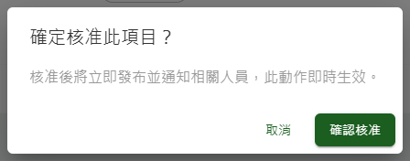
圖 14 DM02 第 5 項（第 1 張，共 4 張）
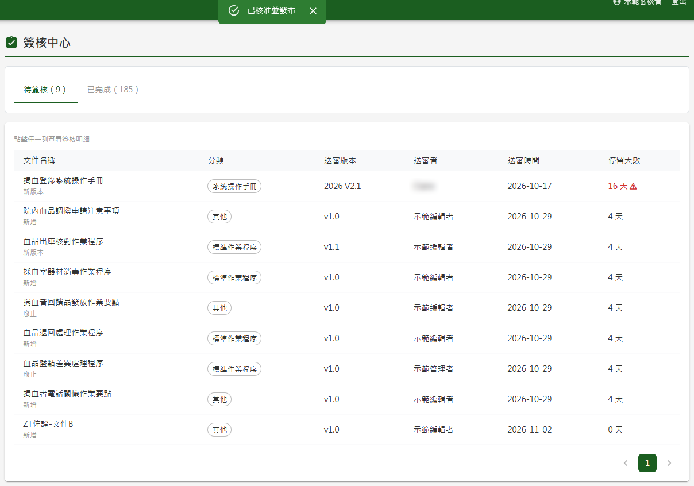
圖 15 DM02 第 5 項（第 2 張，共 4 張）
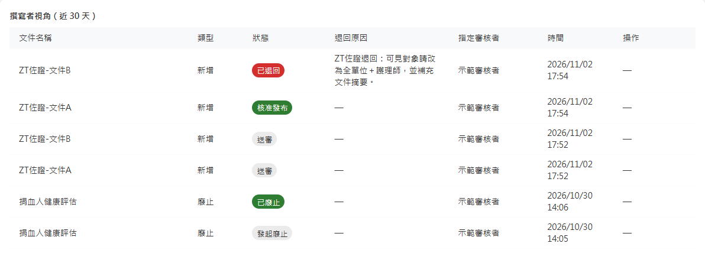
圖 16 DM02 第 5 項（第 3 張，共 4 張）
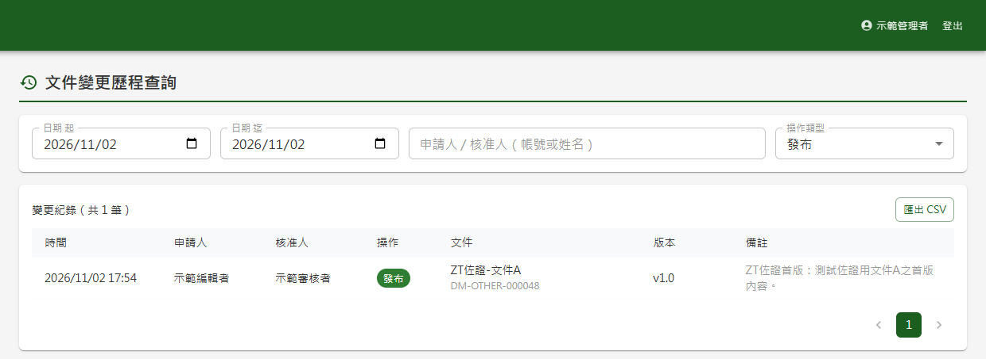
圖 17 DM02 第 5 項（第 4 張，共 4 張）

DM02 第 9 項
欄位 | 內容
測試內容 | 對另一筆新增類送審按「退回」，填寫退回原因後按「確認退回」，該項目應標示為已退回並移至「已完成」，該文件回到送審者個人專區之「草稿匣」（草稿類型「被退回待修改」），其「我的文件動態」應出現「已退回」列（站內呈現，不寄 Email），該列「退回原因」欄顯示剛才填寫的退回原因全文。
實際結果 | 對 ZT佐證-文件B 按「退回」，於退回視窗填寫退回原因；按「確認退回」後顯示「已退回」，該項目自待簽核移除（待簽核 9→8、已完成 185→186）；ZT佐證-文件B 回到送審者草稿匣，草稿類型為「被退回待修改」；送審者「我的文件動態」出現 ZT佐證-文件B 的「已退回」列，「退回原因」欄為剛才填寫的退回原因全文
判定 | 通過

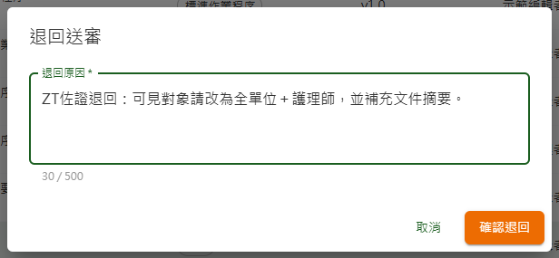
圖 18 DM02 第 9 項（第 1 張，共 4 張）
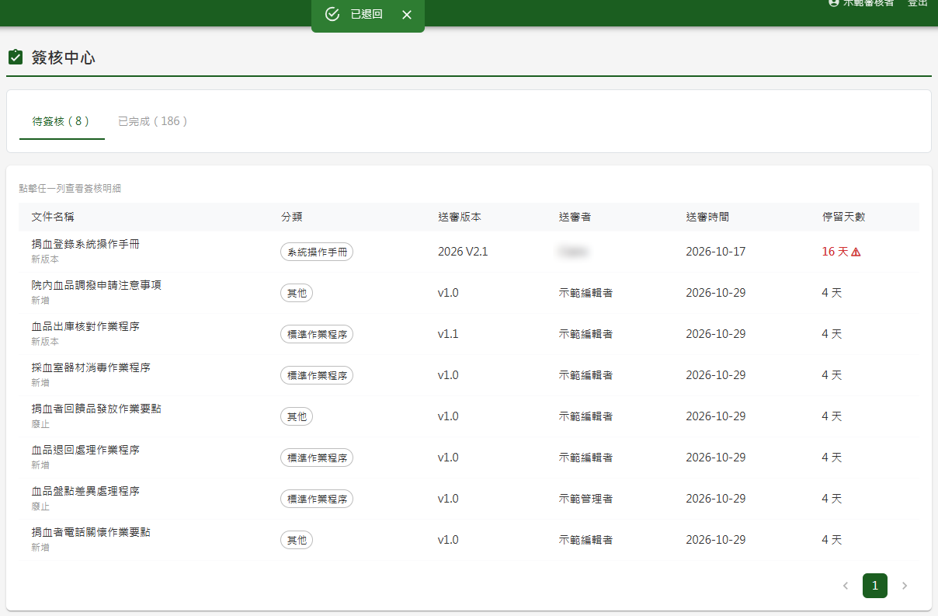
圖 19 DM02 第 9 項（第 2 張，共 4 張）
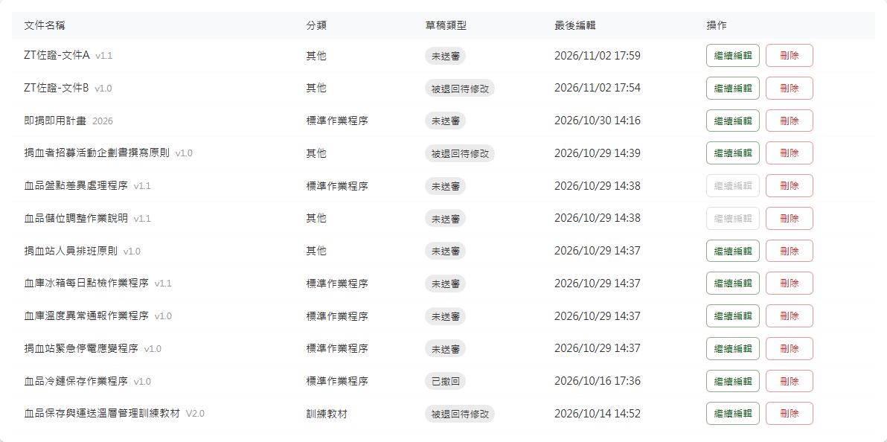
圖 20 DM02 第 9 項（第 3 張，共 4 張）
圖 21 DM02 第 9 項（第 4 張，共 4 張）

DM02 第 11 項
欄位 | 內容
測試內容 | 切換至「已完成」，應列出本人核准與退回之項目、結果與送審者；退回之列「退回原因」欄應為所填原因，核准之列為「—」；於「搜尋文件名稱」輸入其中一筆文件名稱之一段應篩出該筆，且項目上無核准或退回之操作。
實際結果 | 切換至「已完成」，列出本人核准與退回之項目、結果與送審者；退回之列「退回原因」為所填原因，核准之列為「—」；於「搜尋文件名稱」輸入「ZT佐證」篩出文件 A（已核准）與 B（已退回）兩筆，列上沒有核准或退回之操作
判定 | 通過

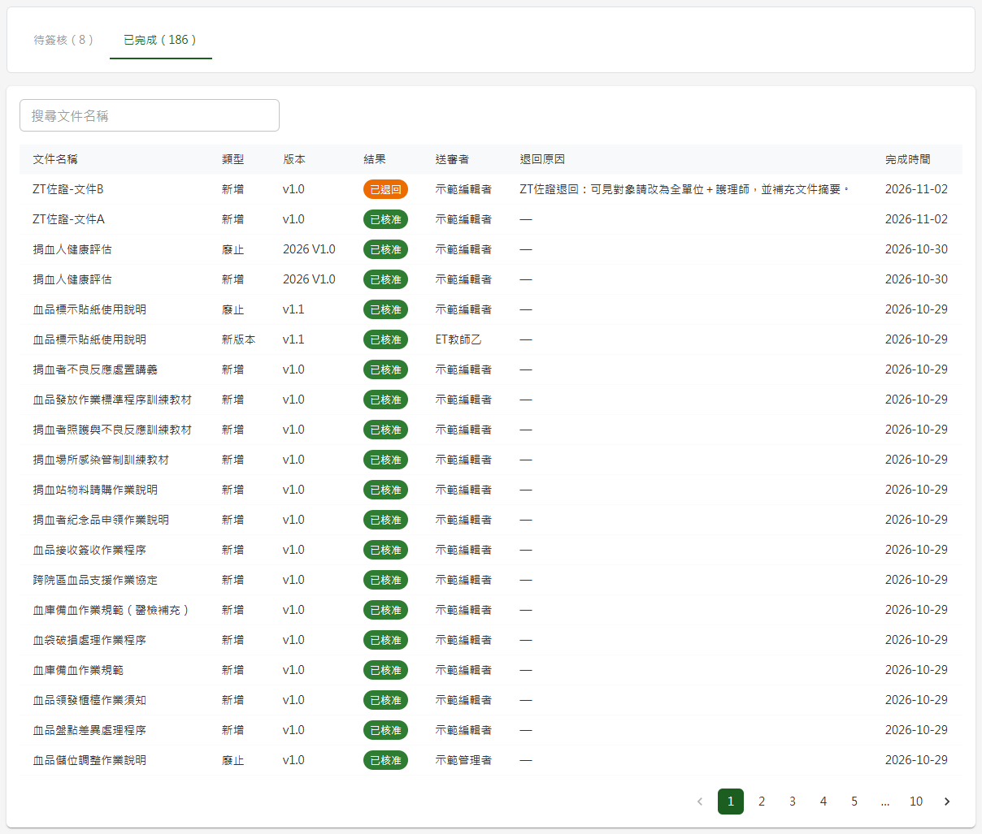
圖 22 DM02 第 11 項（第 1 張，共 2 張）
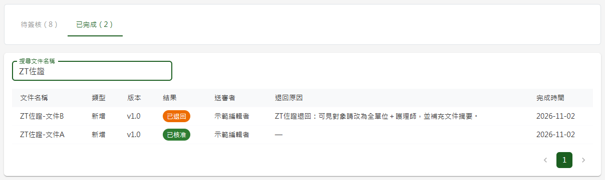
圖 23 DM02 第 11 項（第 2 張，共 2 張）

DM03 已廢止文件查詢

DM03 第 1 項
欄位 | 內容
測試內容 | 以管理者進入已廢止文件查詢、不設任何條件，清單應列出全部已廢止文件；仍在文件庫中的文件（含已提出廢止申請但尚未核准者）不應出現。
實際結果 | 示範管理者進入已廢止文件查詢、不設條件，列出全部已廢止文件共 54 筆，依廢止時間由新到舊
判定 | 通過

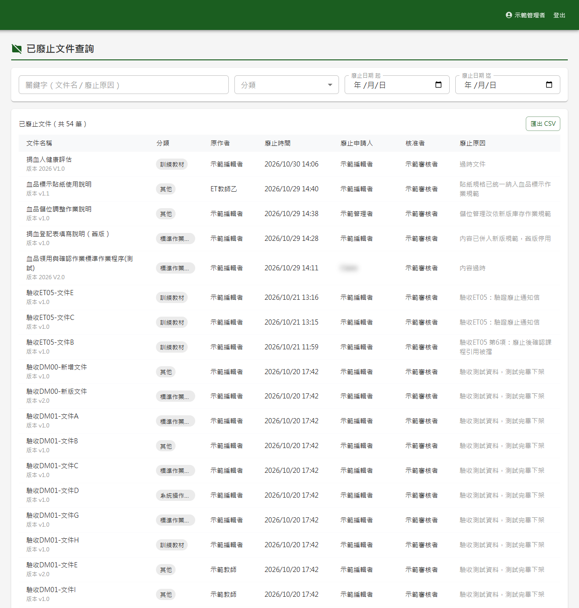
圖 24 DM03 第 1 項

DM03 第 2 項
欄位 | 內容
測試內容 | 以「關鍵字（文件名 / 廢止原因）」「分類」「廢止日期 起、迄」任一條件或組合查詢（輸入或選取後不必按任何按鈕，清單即自動更新），清單應只列出符合條件的已廢止文件。
實際結果 | 分類選「標準作業程序」後，清單自動更新為該分類之已廢止文件共 23 筆；再加關鍵字「驗收DM03」，清單自動更新為符合兩條件的「驗收DM03-文件V」1 筆
判定 | 通過

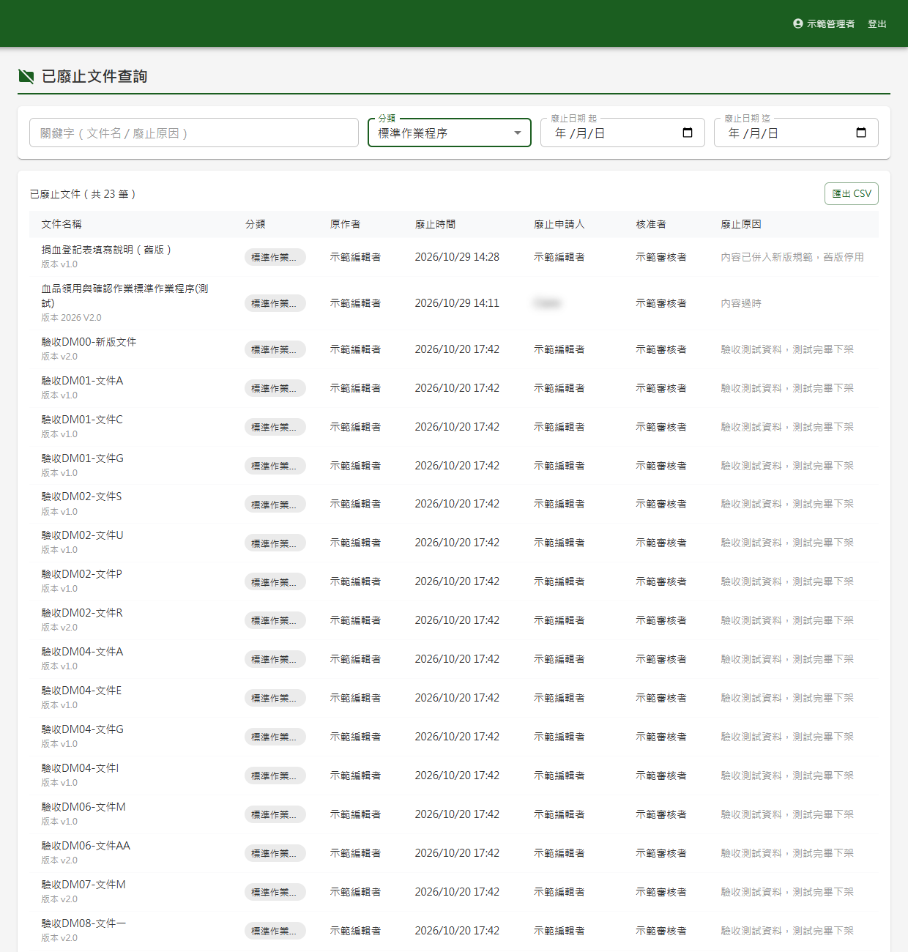
圖 25 DM03 第 2 項（第 1 張，共 2 張）
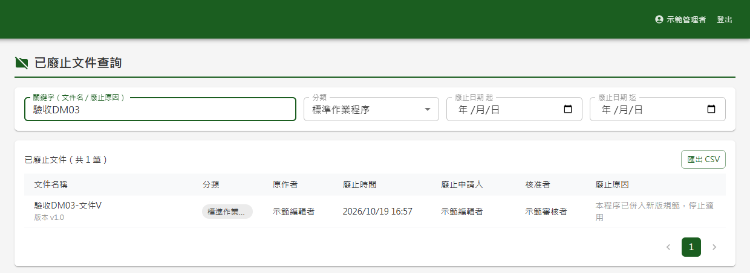
圖 26 DM03 第 2 項（第 2 張，共 2 張）

DM03 第 5 項
欄位 | 內容
測試內容 | 點附有廢止附件的那份文件之列，應進入唯讀頁面，上方紅色提示列顯示廢止日期、申請人、核准者與廢止原因，按「下載廢止附件」應取得申請廢止時附上的檔案。
實際結果 | 點「驗收DM03-文件V」進入唯讀頁面，上方紅色提示列顯示廢止時間、申請人、核准者與廢止原因；按「下載廢止附件」取得申請廢止時附上的檔案 obsolete_attach.pdf
判定 | 通過

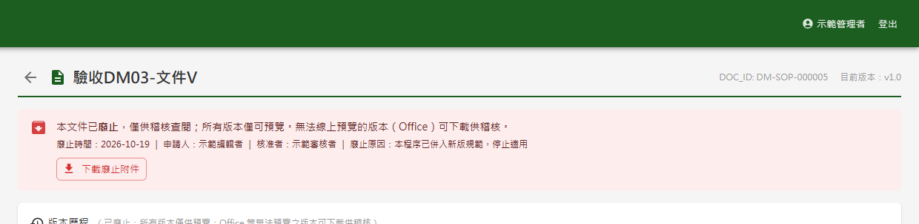
圖 27 DM03 第 5 項

DM03 第 6 項
欄位 | 內容
測試內容 | 該唯讀頁面的標題列下方不應出現「版本歷程」「編輯新版本」「廢止此文件」等按鈕，版本歷程直接展開於下方，PDF 版本應有「預覽」可檢視、且該列不出現「下載」按鈕（預覽分頁中瀏覽器內建之下載圖示不在此限）；按標題左側的返回箭頭應回到查詢清單（查詢條件會清空）。
實際結果 | 唯讀頁標題列下方沒有「版本歷程」「編輯新版本」「廢止此文件」按鈕，版本歷程直接展開，PDF 版本只有「預覽」、沒有「下載」；按「預覽」於新分頁開啟該版本 PDF
判定 | 通過

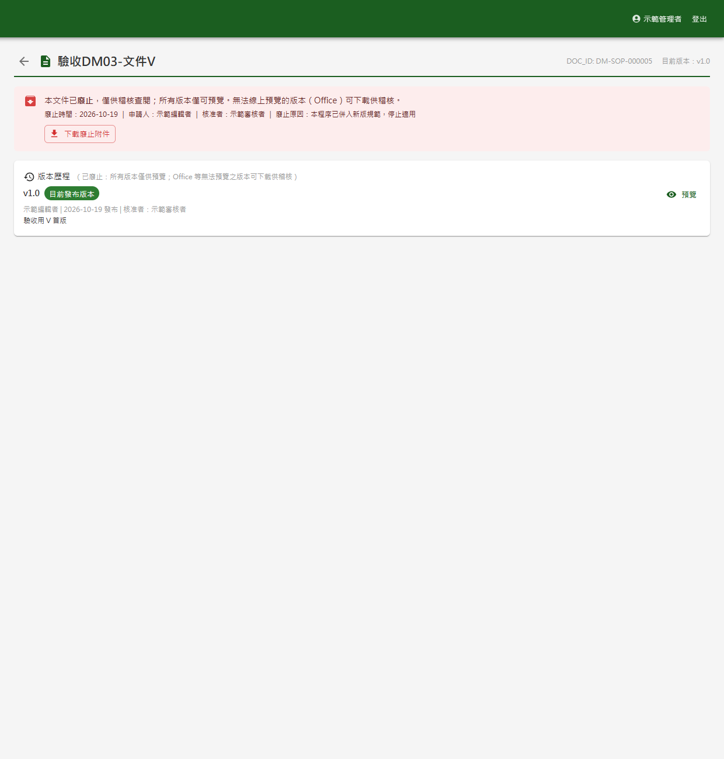
圖 28 DM03 第 6 項（第 1 張，共 2 張）
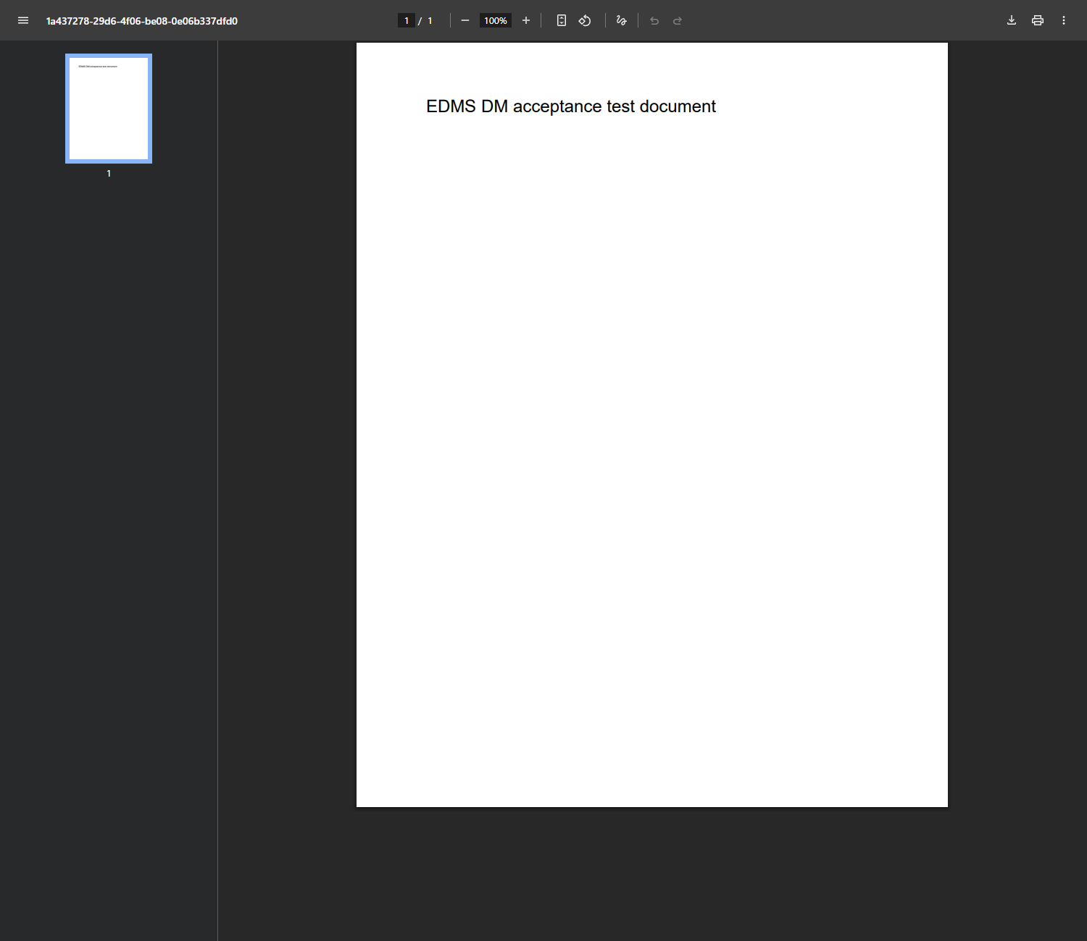
圖 29 DM03 第 6 項（第 2 張，共 2 張）

DM04 個人專區

DM04 第 1 項
欄位 | 內容
測試內容 | 以同時具編輯者與審核者角色之帳號進入個人專區，「我的文件動態」應同時出現「撰寫者視角（近 30 天）」與「審核者視角（近 30 天）」兩區；以僅具審核者角色之帳號進入，應只有「我的文件動態」一個分頁，不出現「草稿匣」。
實際結果 | 同時具編輯者與審核者角色的示範管理者，「我的文件動態」同時出現「撰寫者視角（近 30 天）」與「審核者視角（近 30 天）」兩區；僅具審核者角色的示範審核者只有「我的文件動態」一個分頁、不出現「草稿匣」，且只有審核者視角
判定 | 通過

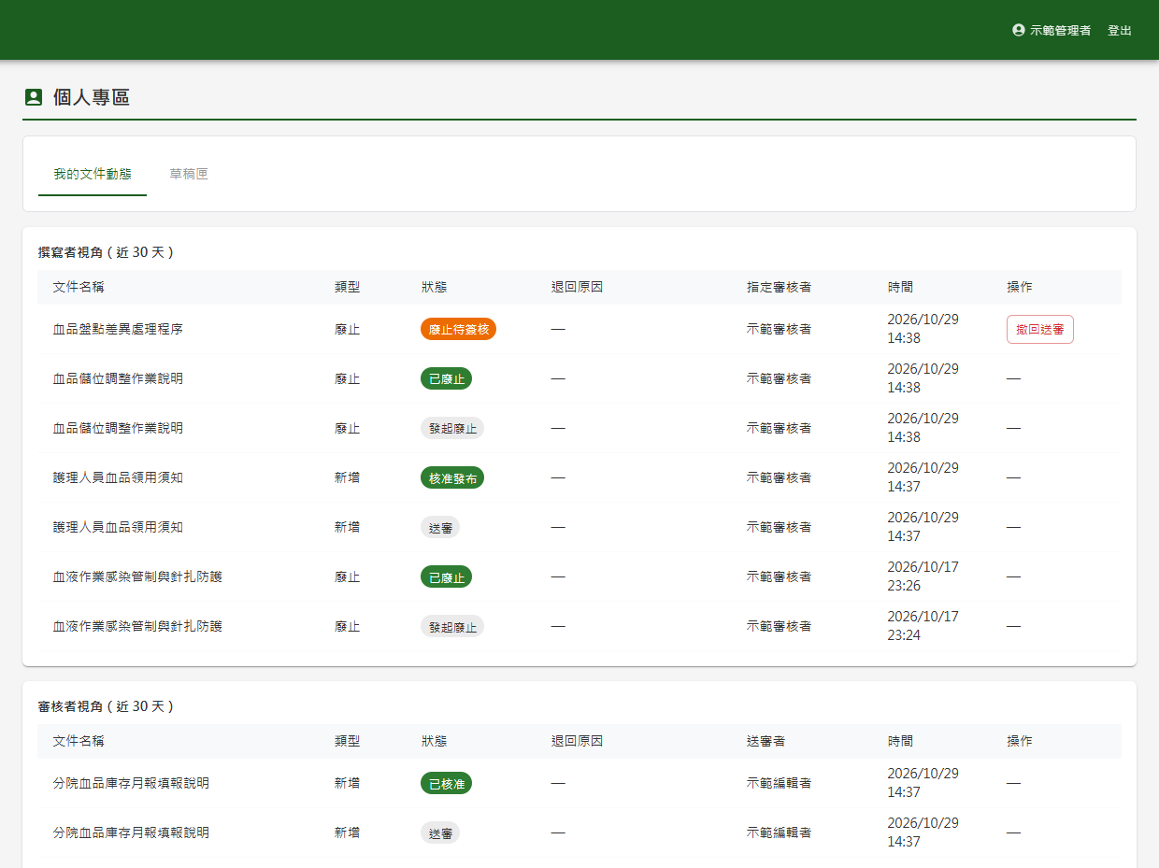
圖 30 DM04 第 1 項（第 1 張，共 2 張）
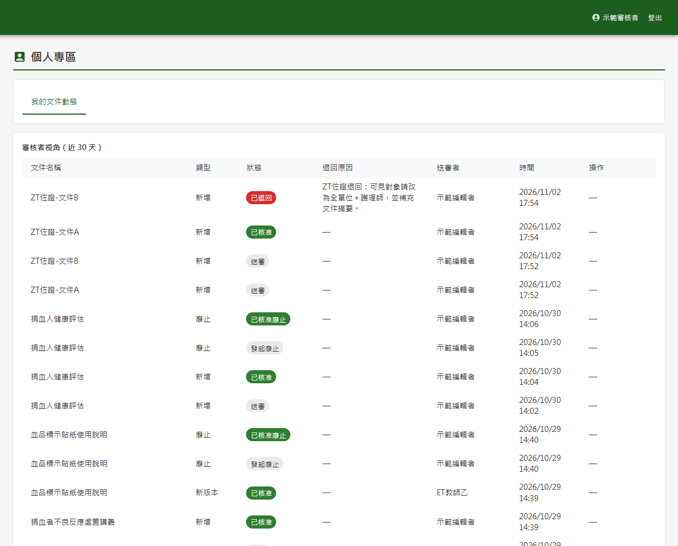
圖 31 DM04 第 1 項（第 2 張，共 2 張）

DM04 第 2 項
欄位 | 內容
測試內容 | 以具編輯者角色之帳號進入個人專區，近 30 天內已核准發布的那份文件應呈現「核准發布」與「送審」兩列，「核准發布」在上、「送審」在下；兩列時間分別為核准與送審當時（顯示至分鐘，同一分鐘內完成者兩列時間相同）。
實際結果 | 示範編輯者撰寫者視角中，ZT佐證-文件A 呈現「核准發布」（17:54）在上、「送審」（17:52）在下兩列，時間分別為核准與送審當時
判定 | 通過

圖 32 DM04 第 2 項

DM04 第 9 項
欄位 | 內容
測試內容 | 編輯者之草稿匣中，送審後被退回之文件其草稿類型應為「被退回待修改」，已發布文件之新版本草稿應為「未送審」。
實際結果 | 編輯者草稿匣中，送審後被退回的 ZT佐證-文件B 草稿類型為「被退回待修改」，已發布文件 ZT佐證-文件A 的新版本草稿 v1.1 為「未送審」
判定 | 通過

圖 33 DM04 第 9 項

DM04 第 10 項
欄位 | 內容
測試內容 | 對已發布文件之新版本草稿按「刪除」並「確認刪除」，該草稿應自草稿匣消失，文件庫中該文件仍顯示原已發布版本；對首版草稿按「刪除」並「確認刪除」，應顯示「草稿已刪除」，該草稿應自草稿匣消失（首版草稿本就不會出現在文件庫，刪除後文件庫仍查無該文件）。
實際結果 | 對 ZT佐證-文件A 的新版本草稿按「刪除」，出現確認視窗「確定刪除此草稿？刪除後不可復原」；按「確認刪除」後顯示「草稿已刪除」，ZT佐證-文件A 的草稿自草稿匣消失；刪除新版本草稿後，ZT佐證-文件A 於文件庫進入之詳細頁仍為原已發布版本 v1.0；對首版草稿 ZT佐證-文件B 按「刪除」並確認，顯示「草稿已刪除」，該草稿自草稿匣消失
判定 | 通過

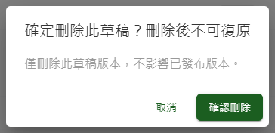
圖 34 DM04 第 10 項（第 1 張，共 4 張）
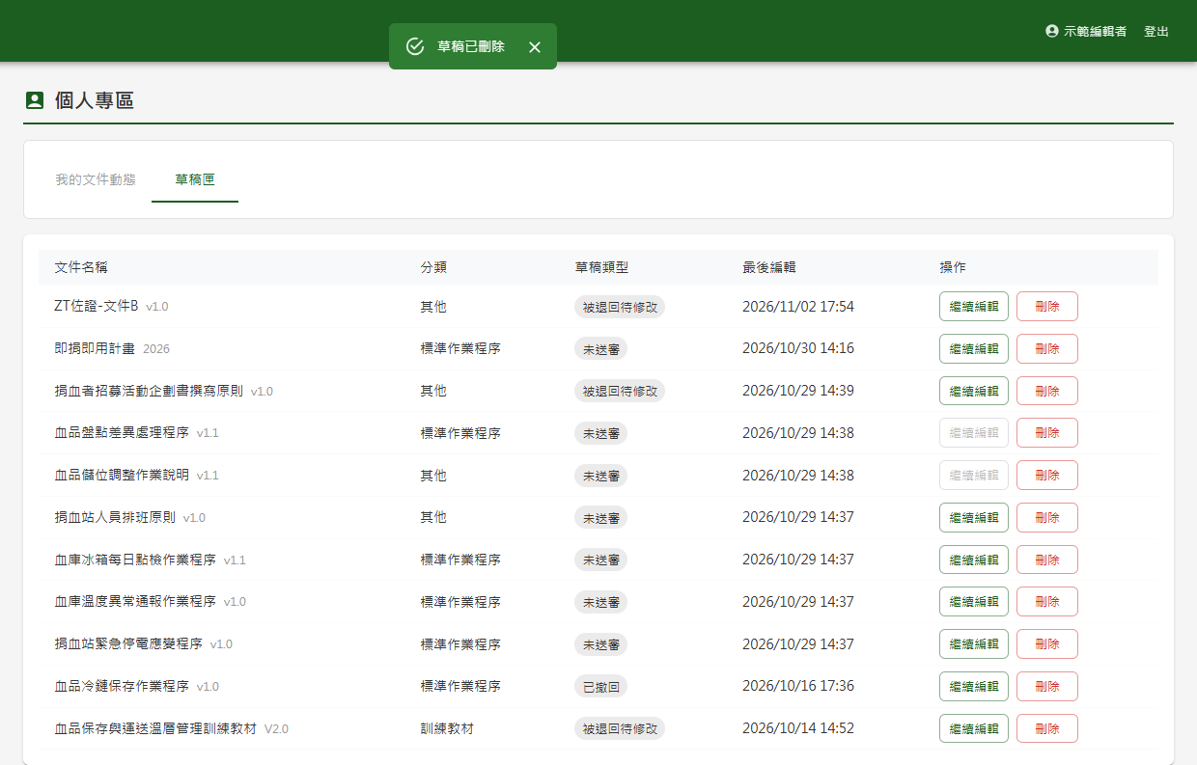
圖 35 DM04 第 10 項（第 2 張，共 4 張）
圖 36 DM04 第 10 項（第 3 張，共 4 張）
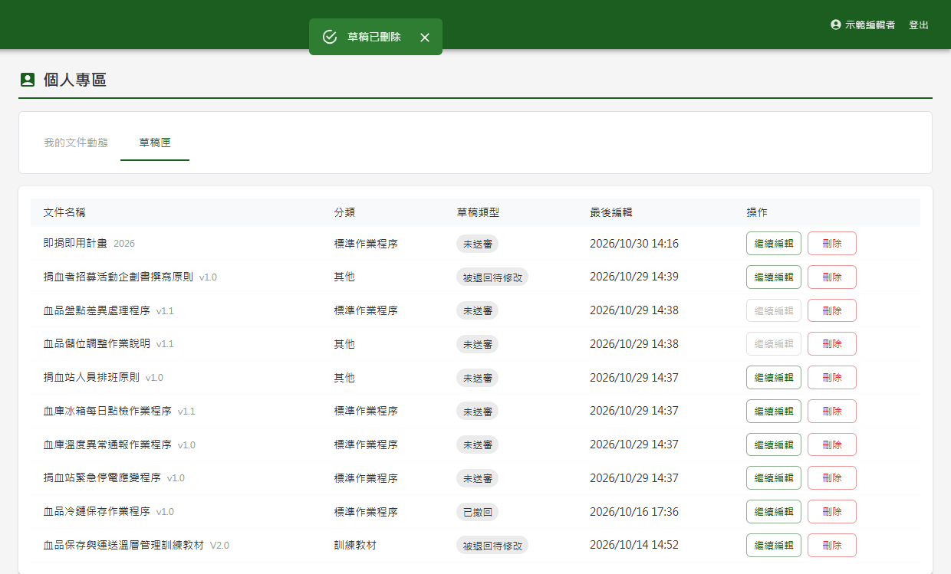
圖 37 DM04 第 10 項（第 4 張，共 4 張）

DM05 文件變更歷程查詢

DM05 第 1 項
欄位 | 內容
測試內容 | 以管理者進入文件變更歷程查詢、不設任何條件，應列出發布與廢止紀錄，依時間由新到舊排列。
實際結果 | 示範管理者不設條件，列出發布與廢止紀錄共 175 筆，依時間由新到舊排列
判定 | 通過

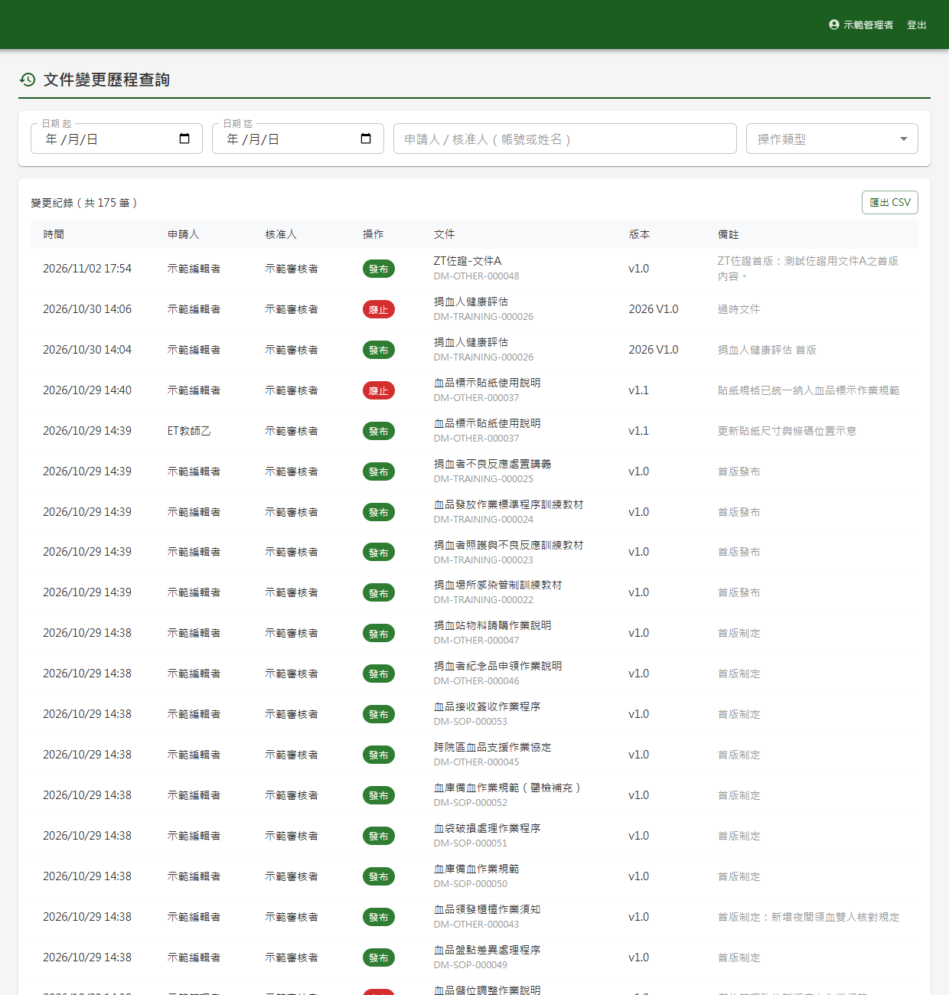
圖 38 DM05 第 1 項

DM05 第 2 項
欄位 | 內容
測試內容 | 以「日期 起、迄」「申請人 / 核准人（帳號或姓名）」「操作類型」任一條件或組合查詢（輸入或選取後不必按任何按鈕，清單即自動更新），清單應只列出符合條件的紀錄。
實際結果 | 操作類型選「廢止」、申請人 / 核准人輸入「示範管理者」，清單自動更新為符合兩條件的 2 筆廢止紀錄
判定 | 通過

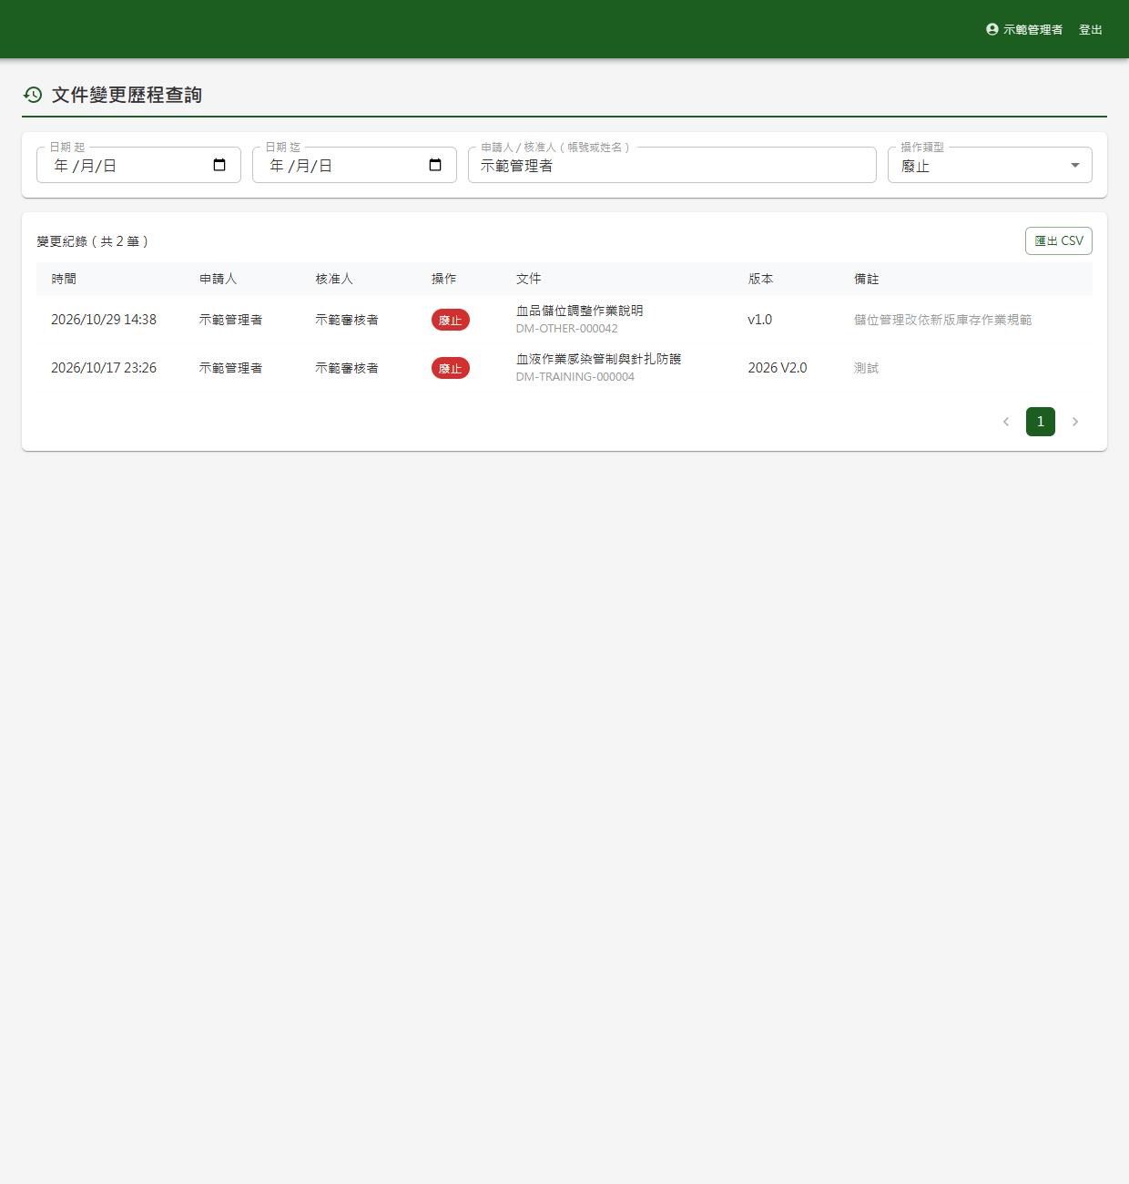
圖 39 DM05 第 2 項

DM05 第 4 項
欄位 | 內容
測試內容 | 已核准發布之文件，其發布紀錄的「時間」應為審核者核准的時間，備註應為送審時填寫的首版摘要或變更摘要；已核准廢止之文件，其廢止紀錄的備註應為所填的廢止原因。
實際結果 | 日期起迄設為 2026/11/02、操作類型「發布」，ZT佐證-文件A 的發布紀錄時間為審核者核准時間 17:54，備註為送審時填寫的首版摘要
判定 | 通過

圖 40 DM05 第 4 項

DM06 閱讀統計 KPI

DM06 第 2 項
欄位 | 內容
測試內容 | 進入閱讀統計 KPI，應逐文件列出應看、已看、未看與閱讀率；訓練教材不在文件統計中，而列於下方「訓練教材」區且不顯示閱讀統計。
實際結果 | 閱讀統計 KPI 逐文件列出應看、已看、未看與閱讀率；訓練教材不在文件統計中，列於下方「訓練教材（共 13 份）」區且不顯示閱讀統計
判定 | 通過

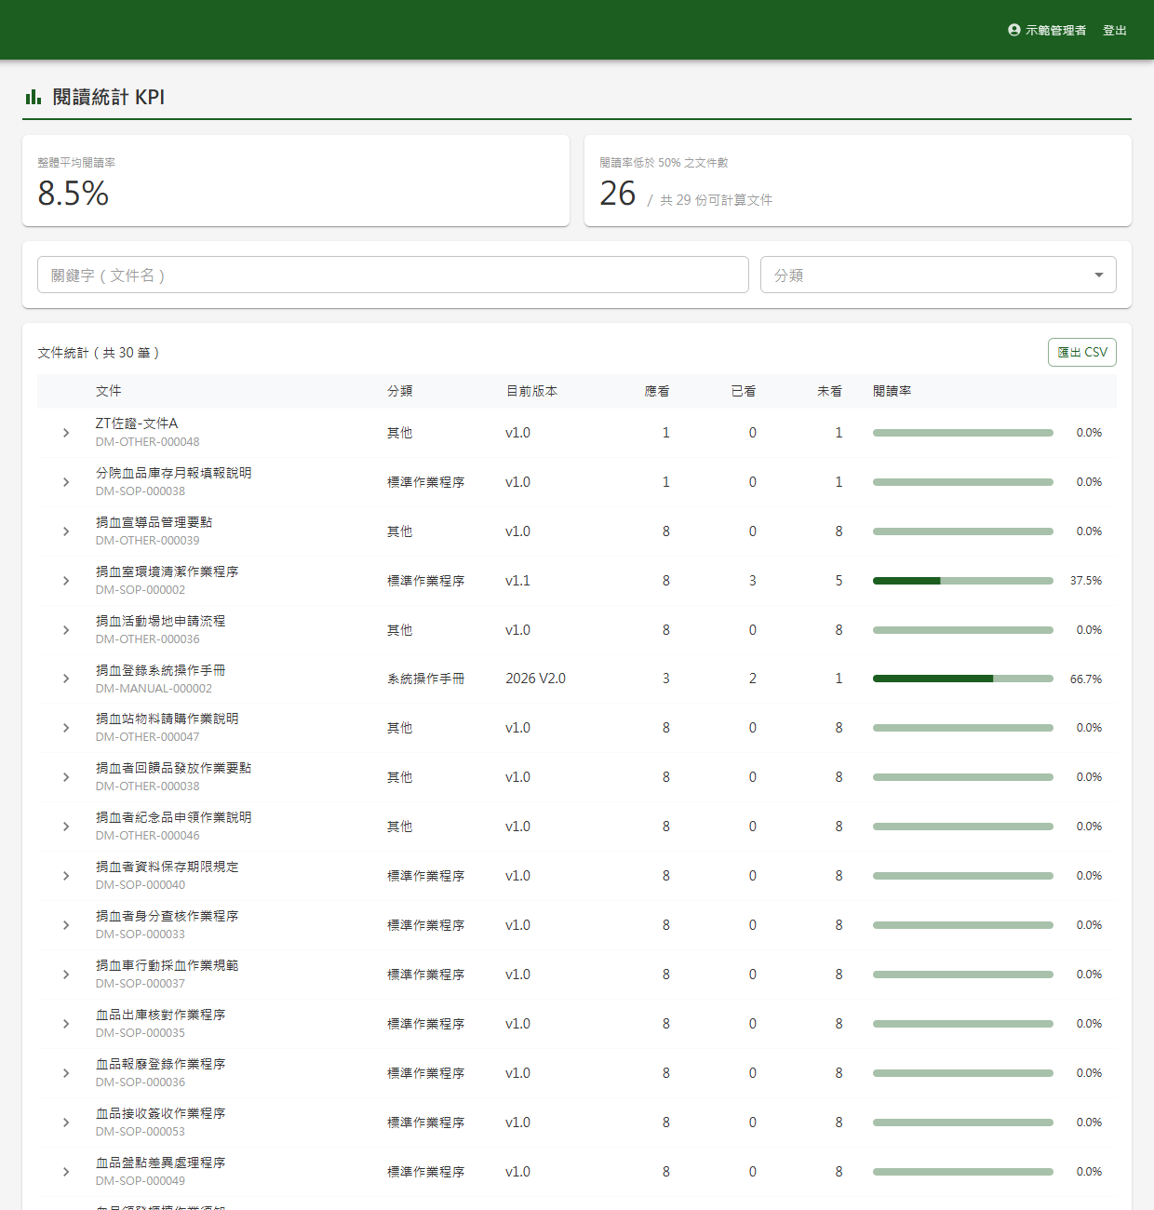
圖 41 DM06 第 2 項（第 1 張，共 2 張）
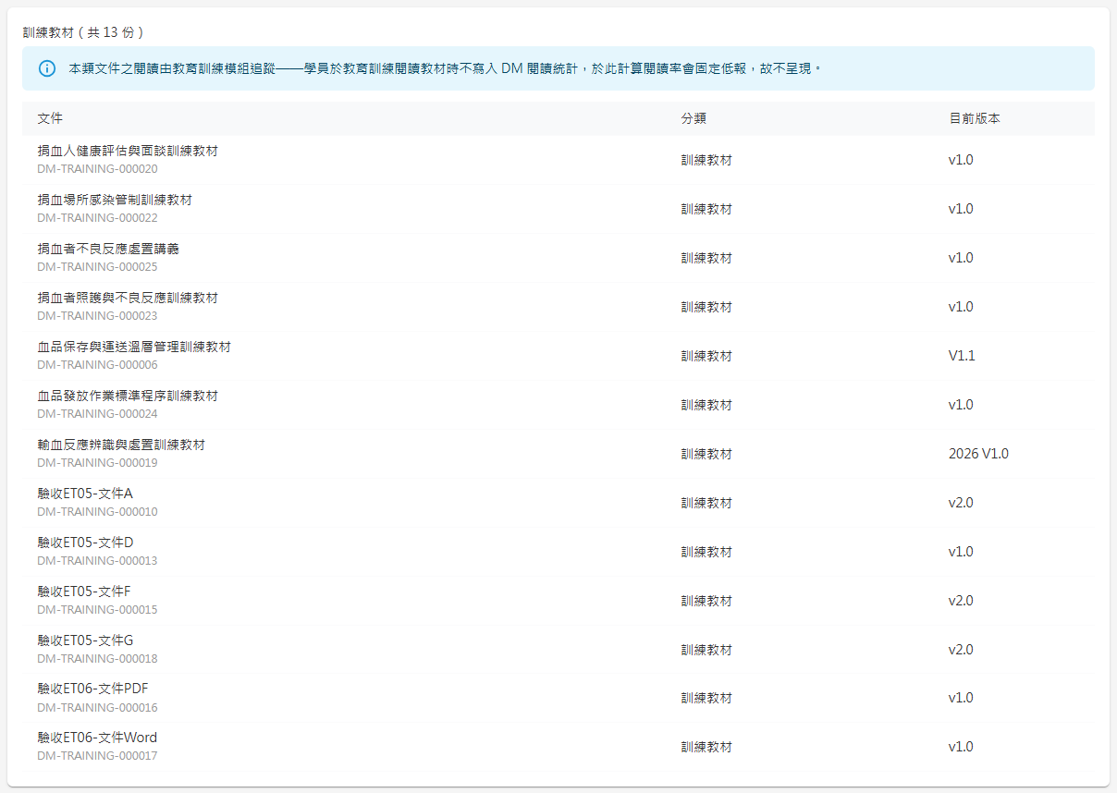
圖 42 DM06 第 2 項（第 2 張，共 2 張）

DM06 第 9 項
欄位 | 內容
測試內容 | 以「關鍵字」「分類」任一條件或組合查詢，清單應只列出符合條件的文件。
實際結果 | 關鍵字「ZT佐證」加分類「其他」，清單只列出符合條件的 ZT佐證-文件A
判定 | 通過

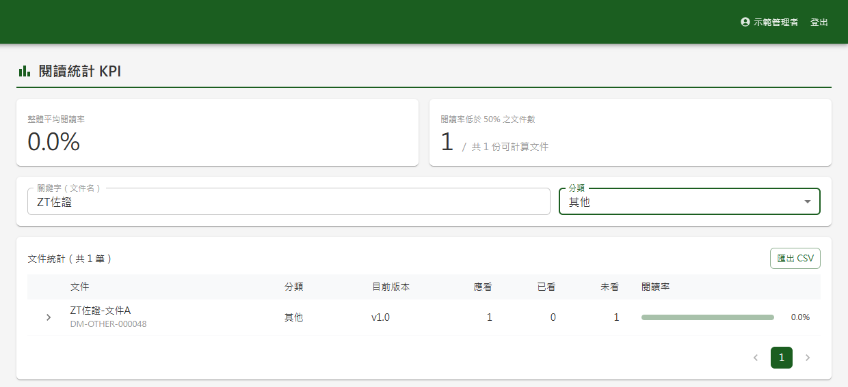
圖 43 DM06 第 9 項

DM06 第 13 項
欄位 | 內容
測試內容 | 按一份掛有兩組以上可見對象之文件左側的展開鈕，應逐組列出每組可見對象的應看、已看、未看與閱讀率；可見對象同時符合其中兩組的閱覽者應同時計入該兩組，各組應看相加應大於該文件的應看（各組分別計算、文件總數去重，加總大於總數屬正常）。
實際結果 | 展開掛有兩組可見對象的「跨院區血品支援作業協定」，逐組列出應看、已看、未看與閱讀率；兩組應看 1＋3＝4，大於文件應看 3
判定 | 通過

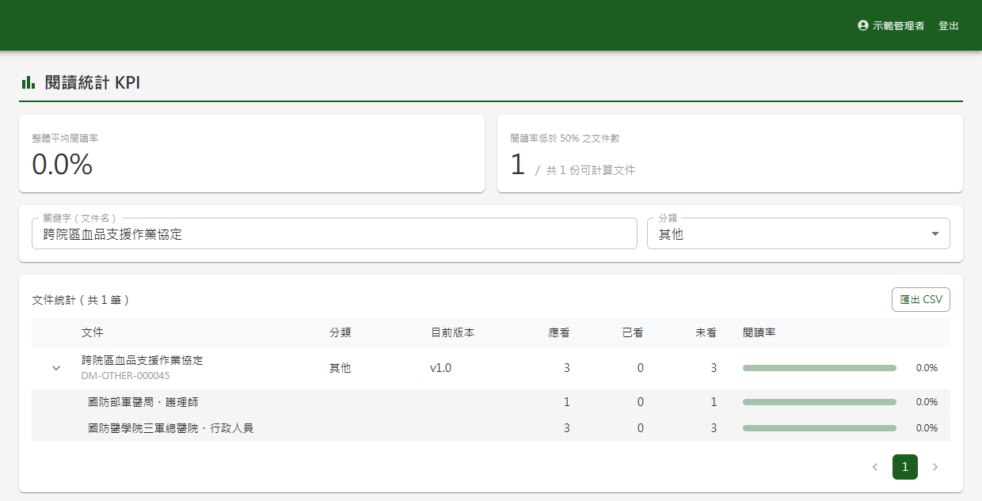
圖 44 DM06 第 13 項

DM07 文件詳細頁

DM07 第 1 項
欄位 | 內容
測試內容 | 於 DM01 文件庫按文件名稱，應開啟該文件的詳細頁，標題列顯示文件名稱、DOC_ID 與目前版本，右側文件資訊顯示分類、作者、核准者與發布時間。
實際結果 | 於文件庫按文件名稱開啟 ZT佐證-文件A 詳細頁，標題列顯示文件名稱、DOC_ID 與目前版本 v1.0，右側文件資訊顯示分類、作者、核准者與發布時間
判定 | 通過

圖 45 DM07 第 1 項

DM07 第 3 項
欄位 | 內容
測試內容 | 開啟目前版本為 Word、Excel 或 PowerPoint 的已發布文件，文件檔案區應只有「下載」，並顯示 Office 格式無法線上預覽、請下載原檔的說明。
實際結果 | 目前版本為 Word 的已發布文件「驗收ET06-文件Word」，文件檔案區只有「下載」，並顯示 Office 格式無法線上預覽、請下載原檔的說明
判定 | 通過

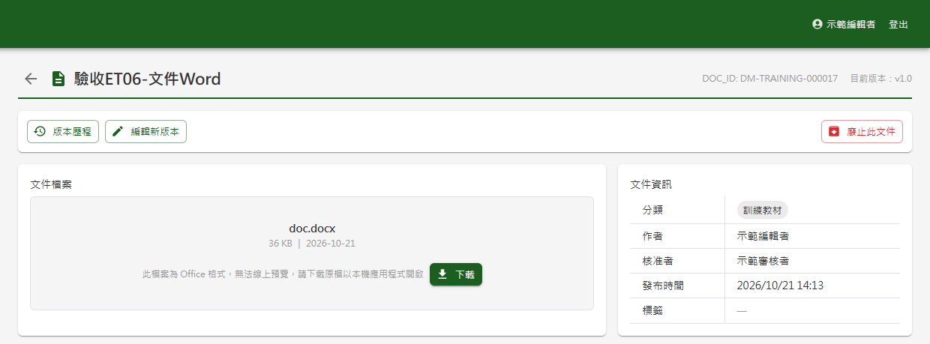
圖 46 DM07 第 3 項

DM07 第 4 項
欄位 | 內容
測試內容 | 按「版本歷程」，應列出該文件所有已發布版本；目前版本有「預覽」與「下載」，標示「已被取代」的舊版本只有「預覽」。
實際結果 | 「捐血室環境清潔作業程序」按「版本歷程」列出 v1.1、v1.0 兩個已發布版本；目前版本有「預覽」與「下載」，標示「已被取代」的 v1.0 只有「預覽」
判定 | 通過

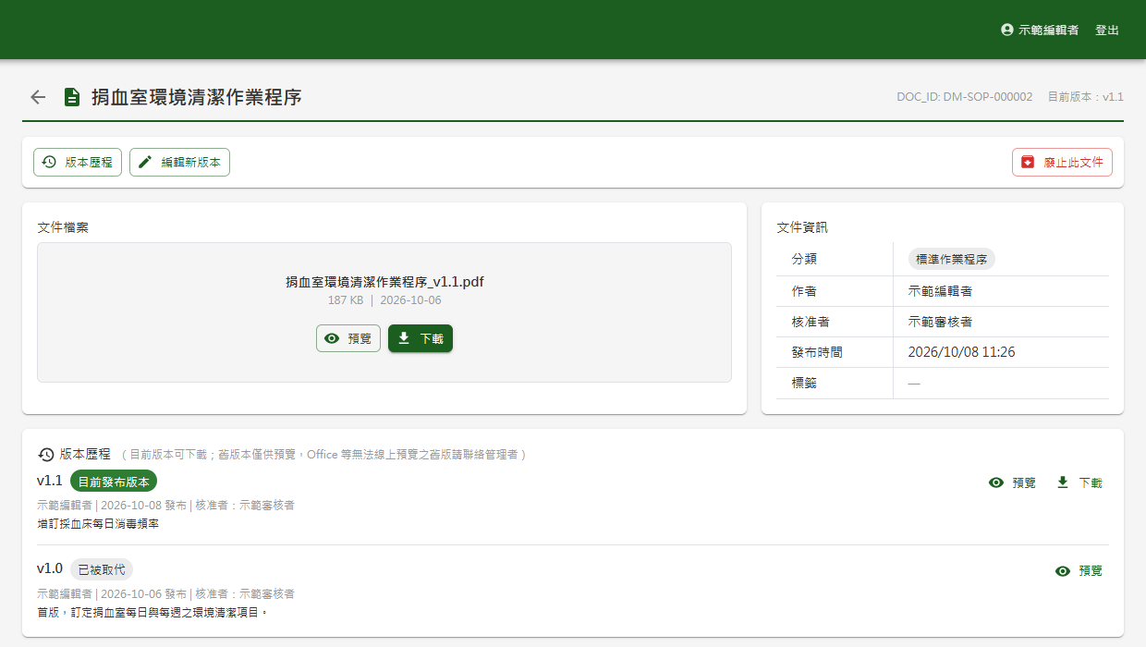
圖 47 DM07 第 4 項

DM07 第 6 項
欄位 | 內容
測試內容 | 於該編輯畫面填新版本號與變更摘要後按「儲存為草稿」，回到該文件詳細頁，「編輯新版本」應為灰色、游標移上顯示「您已有此文件的未送簽草稿，請續編既有草稿」，「廢止此文件」仍可按。測完請至 DM04 個人專區草稿匣刪除該草稿。
實際結果 | 為 ZT佐證-文件A 存新版本草稿後回到詳細頁，「編輯新版本」為灰色、游標移上顯示「您已有此文件的未送簽草稿，請續編既有草稿」，「廢止此文件」仍可按
判定 | 通過

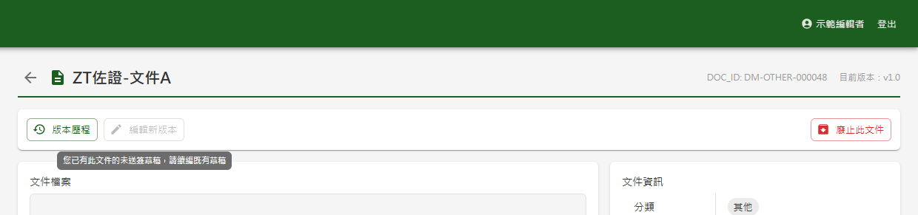
圖 48 DM07 第 6 項

DM08 文件新增與編輯

DM08 第 1 項
欄位 | 內容
測試內容 | 於 DM01 按「新增文件」，填妥文件名稱、分類（訓練教材以外）、可見對象「國防部軍醫局＋護理師」、首版版本號、首版摘要，上傳 PDF 並指定審核者後按「送交簽核」，應顯示「已送交簽核」，審核者於 DM02 看得到此送審；核准前文件庫不會出現該文件，核准後出現（核准後請重新進入 DM01 再搜尋）。
實際結果 | 填妥文件名稱、分類「其他」、可見對象「國防部軍醫局＋護理師」、首版版本號與摘要，上傳 PDF 並指定審核者；按「送交簽核」後顯示「已送交簽核」；核准前於文件庫以「ZT佐證」查詢為 0 筆
判定 | 通過

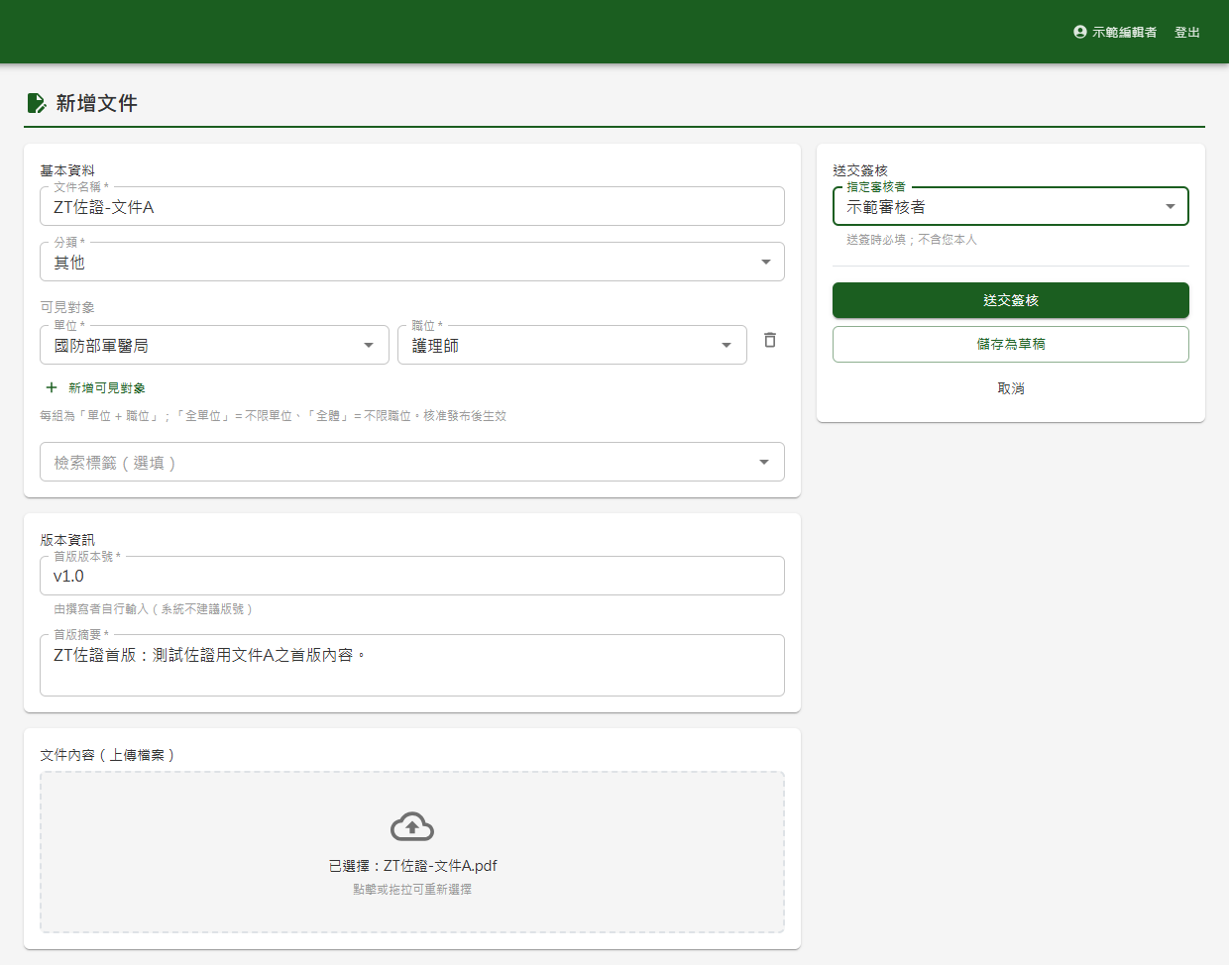
圖 49 DM08 第 1 項（第 1 張，共 3 張）
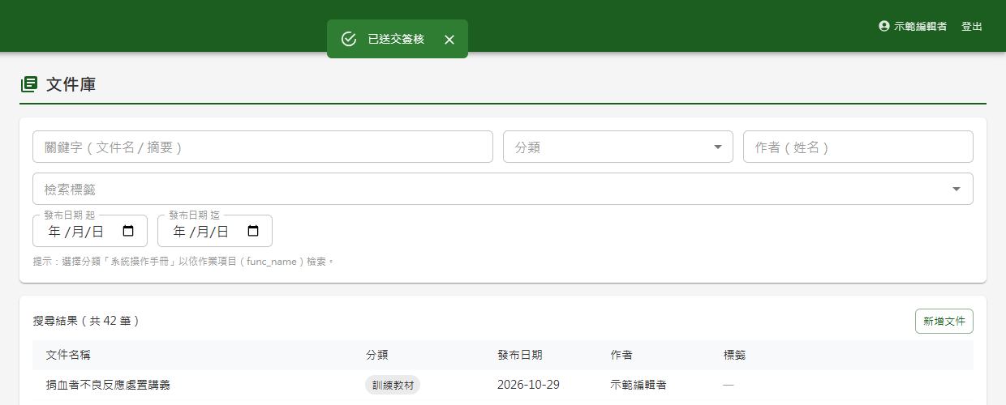
圖 50 DM08 第 1 項（第 2 張，共 3 張）
圖 51 DM08 第 1 項（第 3 張，共 3 張）

DM08 第 5 項
欄位 | 內容
測試內容 | 分類選「訓練教材」時，可見對象欄應改為顯示「訓練教材由教育訓練模組引用，不需設定可見對象」，不設可見對象亦可送交簽核（測後於 DM04 個人專區「我的文件動態」撤回該送審，再至草稿匣刪除）。
實際結果 | 分類選「訓練教材」時，可見對象欄改為顯示「訓練教材由教育訓練模組引用，不需設定可見對象」
判定 | 通過

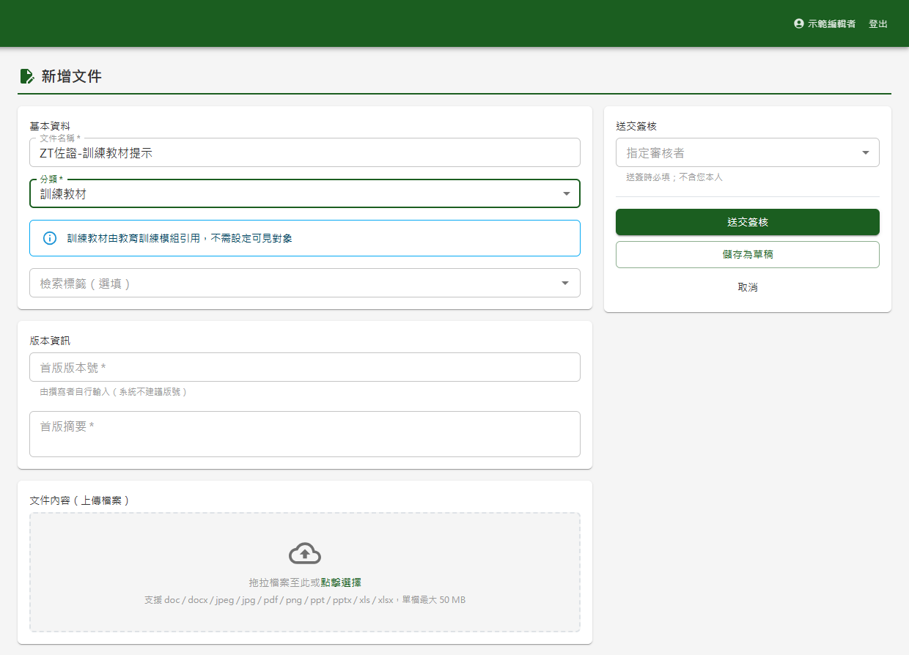
圖 52 DM08 第 5 項

DM08 第 6 項
欄位 | 內容
測試內容 | 選擇 Word 檔上傳，應跳出「此檔案無法線上預覽」確認視窗；按「改傳其他檔案」應取消選擇，再選一次並按「仍使用此檔案」，上傳框下方應出現橘色提醒。
實際結果 | 選擇 Word 檔上傳時跳出「此檔案無法線上預覽」確認視窗；按「改傳其他檔案」後取消選擇，上傳框回到未選檔狀態；再選一次並按「仍使用此檔案」，上傳框下方出現橘色提醒「此檔案格式（如 Word / Excel）無法線上預覽，閱覽者僅能下載」
判定 | 通過

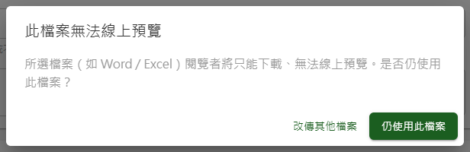
圖 53 DM08 第 6 項（第 1 張，共 3 張）
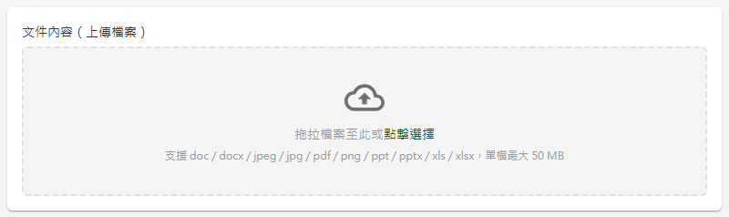
圖 54 DM08 第 6 項（第 2 張，共 3 張）
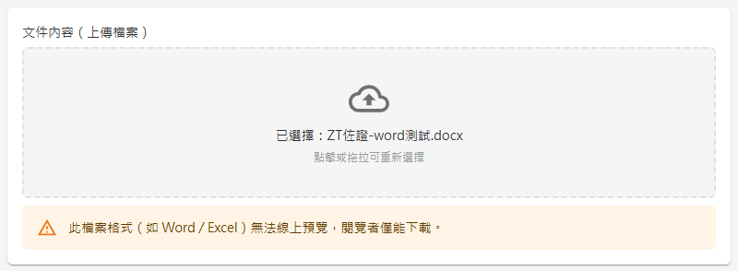
圖 55 DM08 第 6 項（第 3 張，共 3 張）

DM08 第 7 項
欄位 | 內容
測試內容 | 以同時具編輯者與審核者角色之帳號登入，按「新增文件」後展開「指定審核者」，清單應只列具審核者角色者，且不含自己。
實際結果 | 以同時具編輯者與審核者角色的示範管理者展開「指定審核者」，清單只列具審核者角色者，不含示範管理者本人
判定 | 通過

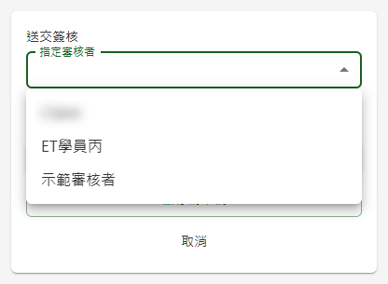
圖 56 DM08 第 7 項

